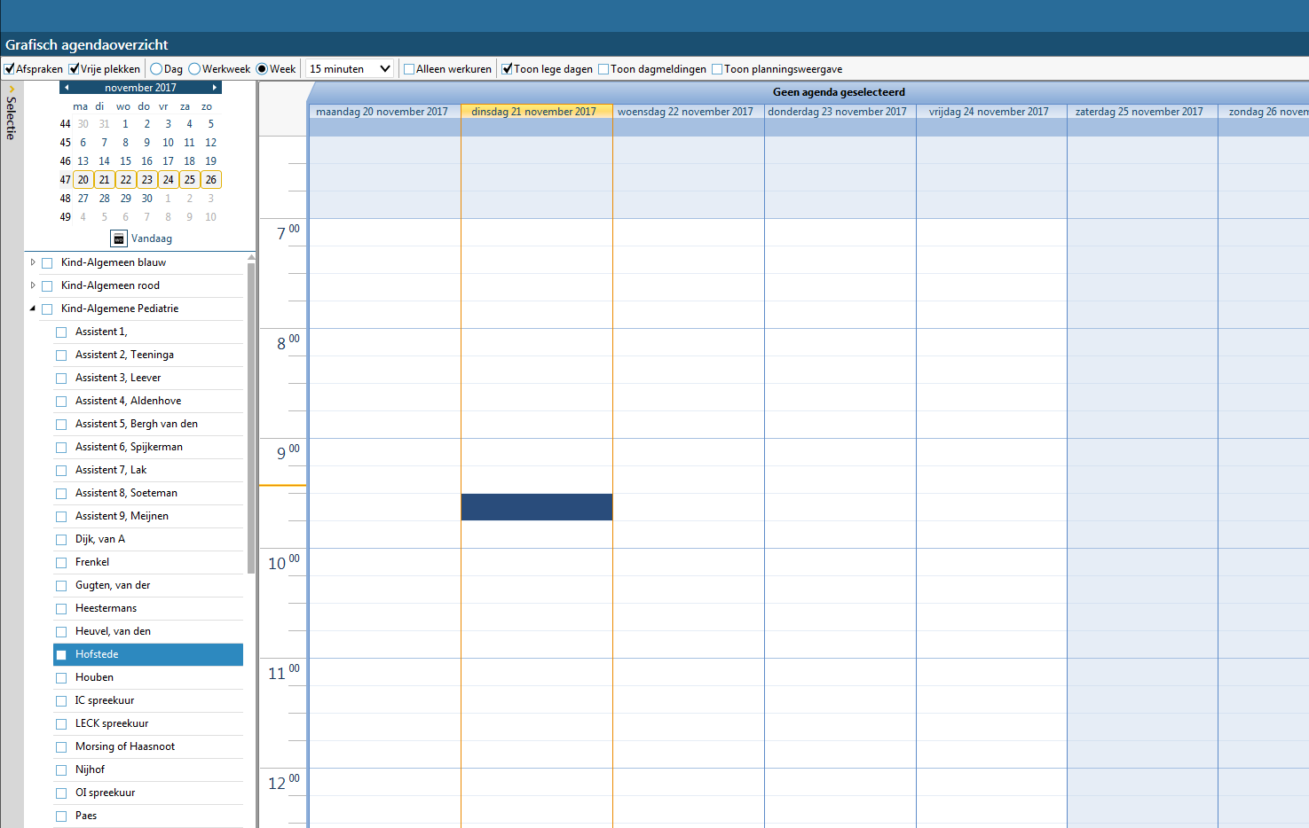

Planning agenda i.p.v. papieren agenda.